Урок математики
«Математика в повседневной жизни. Отношения и проценты».
6 класс
Тема урока: «Отношение и проценты».
Цель урока:
Предметные: закрепить изученный материал по теме «Отношения и проценты».
Регулятивные: учить планировать, контролировать, оценивать свои действия.
Коммуникативные: учить формулировать собственное мнение и позицию, учить сотрудничать и принимать мнения своих одноклассников.
Личностные: учить использовать полученную информацию для решения образовательных задач.
Метапредметные: учить обнаруживать пробелы в знаниях и уметь их восполнять.
Задачи урока:
Образовательные: Закрепить, повторить и проверить знания учащихся по теме.
Развивающие: Развитие мыслительных операций посредством обобщений, сознательного восприятия учебного материала; развитие зрительной памяти; развитие математической речи учащихся; способствовать развитию творческой деятельности учащихся.
Воспитательные: воспитание активности, чувства ответственности, уверенности в себе, воспитание познавательного интереса, элементов культуры общения.
Тип урока: урок решения учебной задачи (урок закрепления и повторения знаний).
Формы работы: индивидуальная, фронтальная, парная.
Методы обучения: словесный, наглядный, практический, проблемный.
Оборудование: компьютер, мультимедийный проектор, интерактивная доска, раздаточный материал (карточки).
Структура урока:
- Самоопределение к учебной деятельности. Постановка цели урока.
- Актуализация знаний и фиксация затруднений. Историчекая справка. Устная работа на уроке.
- Сообщения учениц Савкиной Анны и Приходько Анастасии. Задания с элементами исследовательской деятельности.
IV. Решение задач.
- Физминутка.
- Решение задач.
- Самостоятельная работа с проверкой по эталону.
- Постановка домашнего задания.
- Рефлексия деятельности на уроке.
№ | Этап урока | Цель | Деятельность учителя |  | Деятельность учащихся |  |  | Результат этапа
I | Самоопределение к учебной деятельности | Организация направленного внимания на начало урока. | Приветствие, доброе пожелание, настрой на урок.  Учитель: На уроках математики нам не хватает времени, чтобы больше узнать о роли математических наук в жизни человека и их связи с различными областями жизнедеятельности. Какое место в нашей жизни занимает математика? Часто ли приходится взрослым решать в повседневной жизни математические задачи?  Поэтому сегодня на уроке мы рассмотрим математику в быту и повседневной жизни,  и продолжим работу по формированию умений решать задачи на проценты.  Учитель: Ребята, переведите 3/10 в проценты. |  | Подтвердить свою готовность к уроку, проанализировать, как готовы к уроку.  Савкина Анна и Кадацкий Сергей читают стихотворение Владимира Лифшица «Три десятых». |  |  | Личностные:  самоопределение к деятельности, способность к самооценке на основе критерия успешности учебной деятельности.  Регулятивные: целеполагание.  Коммуникативные: планирование учебного сотрудничества
II | Актуализация знаний и фиксация затруднений  Устная работа на уроке (индивидуальная работа)  Задания на слайдах | Познакомить учащихся с учебной задачей.  Включить учащихся в учебную деятельность; определить содержательные рамки урока.  Актуализировать мыслительные операции, необходимые и достаточные для повторения материала: сравнение, анализ, обобщение;  Зафиксировать все повторяемые понятия и алгоритмы в виде свойств и определения;  Зафиксировать индивидуальное затруднение в деятельности.  Формирование вычислительных навыков, навыков быстрого счета. | Учитель: Сейчас послушаем Яптика Андрея. Он приготовил историческую справку о возникновении знака процента.  Устная работа: (задания на слайдах)  Ответы:  1.100%-все учащиеся школы;50%-половина всех учащихся школы; 10% -десятая часть учащихся; 25%-четверть учащихся школы.  2. 80%  3. 0,45  4. 1/4  5. 20/25  6. 70%, 20%, 50%  7. 6300р  Учитель следит за выполнением работы, проводит проверку через м/проектор. |  | Историческая справка: Проценты - одно из математических понятий, которое часто встречается в повседневной жизни. Так, мы часто читаем или слышим, что, например, в выборах приняли участие 52,5% избирателей, банк начисляет 12% годовых, молоко содержит 3,2% жира и т.д.  Знак % произошел, благодаря опечатке.  В рукописях pro centum часто заменяли словом « cento » ( сто) и писали его сокращенно – cto. В 1685 году в Париже была напечатана книга – руководство по коммерческой арифметике, где по ошибке наборщик вместо cto набрал %. После этой ошибки математики стали употреблять знак % для обозначения процентов.  Ученики выполняют устные вычисления, отвечают на вопросы учителя.  Выполняют действия. |  |  | Метапредметные результаты: Анализируют учебную задачу и принимают её.  Личностные результаты:  понимают значимость данной темы.  Регулятивные: выполнение пробного учебного действия, фиксация индивидуального затруднения, волевая саморегуляция в ситуации затруднения.  Коммуникативные: выражение своих мыслей, аргументация своего мнения, учёт разных мнений учащихся.  Коммуникативные: уметь работать индивидуально.
III | Сообщение учениц Савкиной Анны и Приходько Анастасии | Подготовка заданий с элементами исследовательской деятельности |  |  | А) Успеваемость класса. (СавкинаАнна)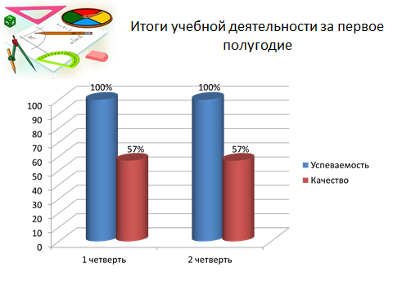Б) Посещаемость кружков и секций ребятами нашего класса (Приходько Настя)  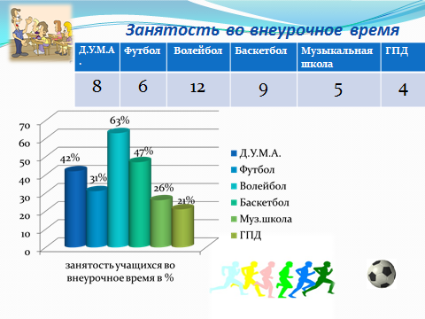
IV | Решение задач | Рабата в парах | Учитель: Ребята, сейчас вы все отправляетесь на праздничную распродажу игрушек. Всем покупателям предоставляется скидка 10%. Но есть небольшая проблема – забыли поменять ценники. |  |  |  | Каждая группа получает каточку. На обсуждение 3 минуты.  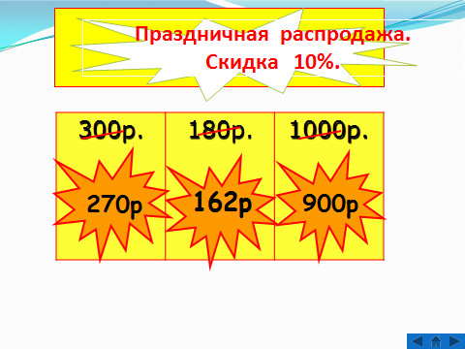 | Метапредметные результаты:  Регулятивные:  оценивать ход и результат выполнения задания; Познавательные: знать основные определения и алгоритмы решения задач;  Коммуникативные: уметь работать в паре.
V | Физминутка (видеопрезентация 2 минуты) | Дать возможность детям отдохнуть. |  |  |  |  |  | Ученики выполняют зарядку.
VI | Решение задач  Работа в парах |  |  | Учитель: А сейчас обсудим актуальную проблему всего человечества – здоровое будущее без вредных привычек, одной из которых является – курение. Большинство ученых, исследуя отравляющее действие табачного дыма на организм человека, пришли к выводу, что курение – опасный враг для здоровья и жизни человека.  Учитель следит за правильностью рассуждений, исправляет недочеты (краткое условие записано на карточках)  Вызывает желающих к доске выполнять задание, следит за правильностью решения.  Проверка:  1)200*0,15= 15 г  2)60 * 0,75= 45 м2  3)150 * 0,05= 7,5 р = 7р 50 к  4)25 * 0,6= 15 минут, 25 – 15 =10 минут. |  | Задача:  Средний вес новорожденного ребенка 3 кг 300 г. Если у ребенка отец курит, то его вес будет меньше среднего на 125 г, если курит мать – меньше на 300 г. Определите, сколько % теряет в весе ребёнок, если: а) курит папа; б) курит мама. Ответ округлите до единиц. (4% , 9%).  У доски работает один ученик, остальные записывают решение в тетрадь.  Повар-кондитер: Сливочное мороженое содержит 15% сахара. Сколько грамм сахара содержится в 200 г мороженого?  Дизайнер:  Нужно покрасить 60 м² поверхности стены. 75% работы уже выполнили. Сколько квадратных метров стены покрасили?  Менеджер:  Набор инструментов стоил 150 рублей. Он подорожал на 5%. На сколько рублей подорожал набор инструментов?  Программист:  Время загрузки антивирусной программы составляет 25 минут. Программа загрузилась на 60 %. Сколько минут осталось до конца загрузки? |  | Метапредметные результаты:  Регулятивные:  оценивать ход и результат выполнения задания; Познавательные: знать основные определения и алгоритмы решения задач;  Коммуникативные: уметь слушать и принимать ответы товарищей.  Метапредметные результаты:  Регулятивные:  оценивать ход и результат выполнения задания; Познавательные: знать основные определения и алгоритмы решения задач;  Коммуникативные: уметь работать в паре.
VII | Самостоятельная работа с проверкой по эталону. | Учить школьников самоорганизации при выполнении учебного задания. |  | Ребята выполняют индивидуально тест, затем обмениваются работами и выставляют друг другу оценки.  Тест. Вариант 1  1. Дробь равна: (1 балл)  А) 20% Б) 30% В) 50%  2. 1% дециметра называют: (1 балл)  А) миллиметр Б) сантиметр В) метр  3. 30% от числа 800 равно (2 балла)  А) 24 Б) 240 В) 2400  4. У мамы 250 р. На покупку книги она истратила 10% этой суммы. Мама истратила: (2 балла)  А) 2,5 р. Б) 25 р. В) 5 р.  5. В магазин привезли 25 ц. фруктов. Яблоки составляют 60%, а груши 20% от общего количества фруктов. Всего в магазин груш привезли: (3 балла)  А) 20 ц. Б) 5 ц. В) 15 ц.  Вариант 2  1. Дробь равна: (1 балл)  А) 20% Б) 25% В) 50%  2. 1% метра называют: (1 балл)  А) миллиметр Б) сантиметр В) дециметр  3. 60% от числа 800 равно (2 балла)  А) 480 Б) 240 В) 2400  4. У мамы 350 р. На покупку книги она истратила 10% этой суммы. Мама истратила: (2 балла)  А) 2,5 р. Б) 25 р. В) 35 р.  5. В магазин привезли 25 ц. фруктов. Яблоки составляют 40%, а груши 30% от общего количества фруктов. Всего в магазин яблок привезли: (3 балла)  А) 10 ц. Б) 5 ц. В) 7,5 ц. |  |  |  | Личностные результаты:  самоопределение к деятельности, способность к самооценке на основе критерия успешности учебной деятельности.  Предметные результаты:  понимают задание, как его надо выполнить.  Метапредметные результаты:  Умеют выражать свои мысли в соответствии с задачами.  Слушают других, высказывают своё мнение.  Регулятивные:  оценивают ход и результат выполнения задания.  Коммуникативные: умеют работать индивидуально  Познавательные: умеют осознанно и произвольно строить речевое высказывание в устной форме.
VIII | Домашнее задание | Дать  инструктаж  выполнения домашнего задания. |  | Учитель: Составьте по данным условиям задачи рецепт сбора от кашля.  Карточка:  Сбор от кашля  Для приготовления 100 г. лекарства требуется:  Листья мать-и-мачеха – 10%  Листья подорожника – 20%  Трава хвоща полевого – 20%  Цветки клевера лугового – 20%  Цветки первоцвета – 30%  Сколько грамм каждой травы нужно для лекарства? | Учащиеся  задают вопросы по домашнему заданию. |  |  | Метапредметные результаты:  Регулятивные: оценивать ход и результат выполнения задания;  Коммуникативные:  Слушают других, высказывают своё мнение.
IX | Рефлексия деятельности.  Оценивание работы в парах, работы каждого ученика. | Обобщить  полученные знания учащихся при выполнении учебного задания. Сформировать личную ответственность за результаты своего труда.  Подвести итог урока и выставить оценки за урок. |  | -Что нового вы узнали для себя, работая на уроке?  -Какую цель мы ставили в начале урока?  -Как вы считаете, наша цель достигнута?  -Как вы можете оценить вашу работу в паре?  -Что бы вы посоветовали своим сверстникам?  - А сейчас дайте оценку за работу на уроке себе и своим одноклассникам.  Наше занятие подошло к концу. Спасибо за урок! | Краткое повторение нового содержания, оценка личного вклада в урок. |  |  | Личностные результаты:  Самооценка личного вклада в общий результат деятельности. Соотнесение цели и результата деятельности.  Метапредметные результаты:  Регулятивные: оценивать результат выполнения работы своих одноклассников.

Список литературы:
- Математика, 5-6: кн. для учителя. /С.Б. Суворова, Л.В. Кузнецова, С.С. Минаева, Л.О. Рослова. – М.: Просвещение, 2006.
- Математика.5 кл. Методическое пособие к учеб. комплекту Г.В.Дорофеева, И.Ф.Шарыгина - М.: Дрофа, 2006.
- Математика: дидакт. материалы для 5 кл. общеобразоват. учреждений/ Г.В. Дорофеев, Л.В. Кузнецова, С.С. Минаева, С.Б. Суворова. – М.: Просвещение, 2006.
- Математика: контрол. работы для 5-6 кл. общеобразоват. учреждений. / Л.В. Кузнецова, С.С. Минаева, Л.О. Рослова, Н.В. Сафонова. – М.: Просвещение, 2006.
- Математика: рабочая тетрадь для 5 кл. общеобразоват. учреждений/ Л.В. Кузнецова, Е.А. Бунимович. К.А. Краснянская. – М.: Просвещение, 2010.
- Математика: учеб. для 5 кл. общеобразоват. учреждений /Г.В. Дорофеев, С.Б.Суворова, Е.А. Бунимович и др. - М.: Просвещение, 2012.

